SECRETARÍA DE EDUCACIÓN PÚBLICA
OFICIALÍA MAYOR
DIRECCIÓN GENERAL DE ADMINISTRACIÓN
DIRECCIÓN DE RECURSOS HUMANOS
DEPARTAMENTO DE PAGOS Y PLANTILLAS DE PERSONAL

SOLICITUD DE PAGO DE PRESTACIONES
Cuatro veces Heroica Puebla de Z., a _____ de ________________ de 20 ____.

DEPARTAMENTO DE PAGOS Y PLANTILLAS DE PERSONAL.
PRESENTE.

El (La) que suscribe _________________________________________________________________________
R. F. C.: _________________________ Clave (s) Presupuestal (es) ___________________________________
__________________________________________________________________________________________________________________________________________________________________________________ y U.D _____________ C.T. 21 _________________________________________________________________
SOLICITO:
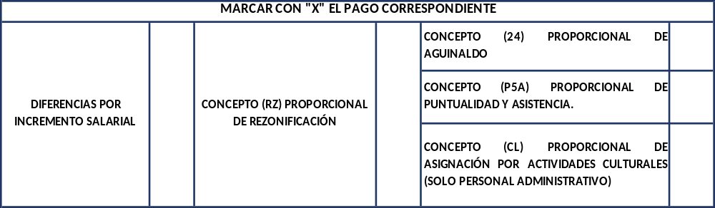
Para lo cual anexo la siguiente documentación:
( ) Copia de Movimiento de Personal u Orden de Adscripción.
( ) Copia de INE.
( ) Copia de talón (es) de pago.

A T E N T A M E N T E
_____________________________ TELEFONO: ___________________________________
I N T E R E S A D O (A)
Nota: La presente solicitud deberá elaborarse en original y copia. La documentación debe coincidir con la(s) clave(s) manifestada(s) en la solicitud. El (La) interesado (a) deberá estar al pendiente sobre el avance del trámite vía telefónica.
SEP-1.3.1.3/DRH/F/019
Ver. 16

